Вчитель : Ткачук Надія Олександрівна
Солоницівський колегіум Дергачівської районної ради Харківської області

Французька мова 5 клас (5-й рік навчання)
Сфера спілкування : Публічна
Тематика ситуативного спілкування : Les voyages (Подорожі)
Тема уроку: L′invitation au voyage (Запрошення у подорож)
Мета уроку:
- освітня: створення умов для ефективної мотивації учнів на уроках, стимулювання позитивного ставлення до навчання шляхом застосування інтерактивних вправ та ігрових моментів;
- практична: вдосконалювати мовленнєві вміння учнів; розвивати навички аудіювання та читання ; активізувати вживання лексики за темою; формувати навички роботи з тестовими завданнями;
- розвивальна : розвивати зорову та слухову памʼять, контекстуальну здогадку; вміння висловлювати свою думку; креативність учнів;
- виховна : виховувати культуру спілкування, толерантне ставлення до думок інших, вміння працювати в команді ; зацікавленість щодо пізнання нового.
Обладнання: підручник «Français 5» Ю.М.Клименко, ноутбук, USB, учнівська презентація «Mes voyages», фрагмент мультфільму «Pépa Pig. Le voyage en train», записи пісень «Si tu pars en voyage» та «Si tu aimes le soleil», картинки «Les voyages»; тестові завдання для учнів; картки з завданнями для групової роботи ( потяг з словами прислів′я, зображення пустої валізи, лист блокнота для нотаток, залізничні квитки тощо).
Тип уроку: комбінований - використання набутих умінь і навичок іншомовної комунікативної компетентності у практиці мовлення, повторення і систематизація знань та вдосконалення вмінь комунікативної діяльності.

Déroulement de la leçon:
І. Le commencement de la leçon.
- Bonjour, mes élèves! Ravie de vous voir ! Comment allez-vous? Êtes-vous de bonne humeur?
ІІ. La partie principale .
1.La notification du sujet de la leçon.
Р.: Pour savoir le sujet de notre leçon, vous devez deviner et ajouter le mot manquant: il faut acheter des billets, faire la valise et prendre le bagage, avoir des projets et du courage pour faire ......(un voyage)!
P.: Oui, le sujet de notre leçon est "Le voyage. L′invitation au voyage ". Nous allons parler des voyages, qu′est-ce qu′il faut faire avant de partir en voyage. Vous allez discuter, dialoguer, monologuer, jouer, chanter, regarder un dessin animé, faire un test.
P.: Mais d’abord c’est la gymnastique phonétique ! Faisons deux groupes pour faire le devoir . Ça y est ! Vous avez des feuilles de papier avec des mots des proverbes .Vous devez les composer - nos petits trains vous aideront, et nous allons lire ces proverbes tous ensemble.
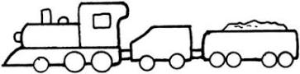
La gymnastique phonétique: Pas à pas on va loin . Qui langue a à Rome va .
2. Actualisation des connaissances :
1) Révision du lexique appris . Le jeu «Une chaîne»: un voyage, voyager, partir….
2) Révision de la conjugaison des verbes aller et voyager. Le jeu « Une boule de neige »: je vais – je vais, tu vas - je vais, tu vas, il va……
3) Conversation: P.: (ou le dialogue é1 ← → é2) -Aimez-vous voyager? -Voyagez-vous souvent? -Avec qui voyages-tu d′habitude? -Qu′est-ce qu′il faut faire avant de partir en voyage? -Quel transport préfères-tu? - Quelles villes as-tu déjà visité? -Qu′est-ce que tu aimes faire pendant tes voyages?
4) La présentation d′un élève «Mes voyages».
5) Le travail en groupes:
P.: 1 groupe va « faire sa valise» pour un voyage et 2 groupe va écrire des notes « avant de partir en voyage».


( Les enfants travaillent en écoutant la chanson «Si tu pars en voyage»)
P.: - Est-ce que vous n′avez rien oublié ? Et vos billets où sont-ils?
Le jeu «Le billet perdu». 1 groupe (cherche un billet ) pose des questions, 2 groupe (cache un billet) répond.
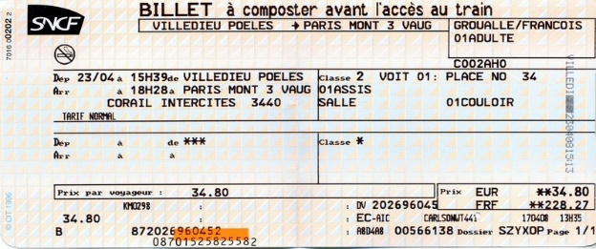
Par exemple : - Est-ce que le billet est sur la table? –Non, il n ′est pas sur la table. - Est-ce que le billet est sous le livre? – Oui, il est sous le livre.
6) Une pause. La chanson et la gymnastique :
Si tu aimes le soleil frappe des mains (clap-clap)
Si tu aimes le soleil frappe des mains (clap-clap)
Si tu aimes le soleil le printemps qui se réveille
Si tu aimes le soleil frappe des mains (clap-clap).
Si tu aimes le soleil tape des pieds (boum-boum)
Si tu aimes le soleil tape des pieds (boum-boum)
Si tu aimes le soleil le printemps qui se réveille
Si tu aimes le soleil tape des pieds (boum-boum).
Si tu aimes le soleil clique des doigts (zip-zip)…
Si tu aimes le soleil fais le train (tchou-tchou)...
Si tu aimes le soleil crie hourra! (hou-rra!)...
Si tu aimes le soleil crie bonjour! (bon-jour!)...
7) Le travail avec le dessin animé «Pépa Pig. Le voyage en train».
Test :
- Avec qui Pépa va-t-elle en voyage?
- avec ses parents b) avec ses amis
2. Сombien de billets achètent-ils? a) 8 billets b) 10 billets
3. Qui a perdu son billet ? a) Pépa b) Pédro
4. Dans le train il y a … a) un conducteur b) une conductrice
5. Qu′est-ce que les enfants font dans le train? a) ils dansent b) ils chantent
6. Qu′est-ce qu′ils doivent noter dans leurs fiches d′activité? a) tous ce qu′ils voient b) tous ce qu′ils veulent
7. Pédro… a) conduit le train b) dort dans le wagon
8. Il est noir .. a) dans le tunnel b) dans la rue
9. Comment les enfants vont-ils revenir? a) au point du départ b) ils vont chercher le train
10. Comment sont les enfants pendant leur voyage? a) contents et gais b) tristes et ennuyeux
ІІI. Le bilan de la leçon.
P.: - Mes enfants, vous avez bien travaillé aujourd′hui.
1. Les notes.
2. Le devoir :
Le sujet de notre leçon suivante c′est « Le voyage en train» et vous devez composer quelques phrases (5/5) : Dans le compartiment on peut / on ne peut pas.. Par exemple : Dans le compartiment.. on peut dessiner on ne peut pas crier
3.La réflexion. P.: - Êtes-vous contents de notre leçon ?

__________________________________________________________________________________________________________________________________________________________________________________________________________________________________________________________________________________________________________________________________________________________________________________________________________________________________________________________________________________________________________________________________________________________________________________________________________________



Si tu pars en voyage
Refrain :
Si tu pars, si tu pars en voyage
Dans le vent, dans le vent de l’été.
En faisant, en faisant tes bagages,
N’oublie pas, n’oublie pas d’emporter
1. Tes chaussettes et tes souliers
Range-les bien dans ta valise !
Refrain
2. Ton blue-jean et ton ciré
Tes chaussettes et tes souliers
Range-les bien dans ta valise !
Refrain
3. Ta chemise et ton tricot
Ton blue-jean et ton ciré
Tes chaussettes et tes souliers
Range-les bien dans ta valise !
Refrain
4. Tes culottes et ton maillot
Ta chemise et ton tricot
Ton blue-jean et ton ciré
Tes chaussettes et tes souliers
Range-les bien dans ta valise !
Refrain
5. Ton foulard et ton chapeau
Tes culottes et ton maillot
Ta chemise et ton tricot
Ton blue-jean et ton ciré
Tes chaussettes et tes souliers
Range-les bien dans ta valise !
Refrain
6. Ton savon, ta brosse à dents
Ton foulard et ton chapeau
Tes culottes et ton maillot
Ta chemise et ton tricot
Ton blue-jean et ton ciré
Tes chaussettes et tes souliers
Range-les bien dans ta valise !
Refrain
7. Ton ballon, ton cerf-volant
Ton savon, ta brosse à dents
Ton foulard et ton chapeau
Tes culottes et ton maillot
Ta chemise et ton tricot
Ton blue-jean et ton ciré
Tes chaussettes et tes souliers
Range-les bien dans ta valise !
Refrain
8. Ta valise !

Le travail avec le dessin animé
«Pépa Pig. Le voyage en train»
Test :
1.Avec qui Pépa va-t-elle en voyage?
а) avec ses parents b) avec ses amis
2. Сombien de billets achètent-ils? a) 8 billets b) 10 billets
3. Qui a perdu son billet ? a) Pépa b) Pédro
4. Dans le train il y a … a) un conducteur b) une conductrice
5. Qu′est-ce que les enfants font dans le train? a) ils dansent b) ils chantent
6. Qu′est-ce qu′ils doivent noter dans leurs fiches d′activité? a) tous ce qu′ils voient b) tous ce qu′ils veulent
7. Pédro… a) conduit le train b) dort dans le wagon
8. Il est noir .. a) dans le tunnel b) dans la rue
9. Comment les enfants vont-ils revenir? a) au point du départ b) ils vont chercher le train
10. Comment sont les enfants pendant leur voyage? a) contents et gais b) tristes et ennuyeux

Т е м а « П о д о р о ж » І г р и в д о р о з i
Bien dans ma tête
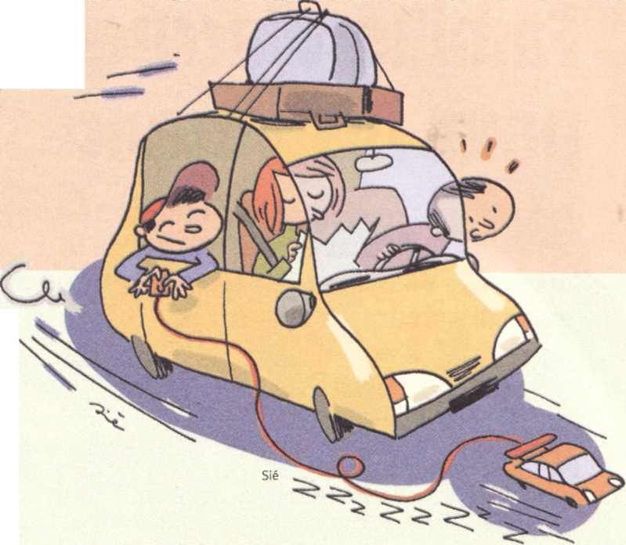
La route des jeux
Maman, c'est quand qu'on arrive ? Il existe de nombreux jeux pour rendre la route des vacances plus agréable...

• Les grands classiques
À chacun sa couleur de voiture : le 1er qui compte 10 voitures rouges, blanches (ou noires ou vertes...) a gagné. Une variante est possible avec les animaux au bord de la route ou les marques de voiture.
Le loto : chacun inscrit 5 numéros à 2 chiffres de son choix. Il faut ensuite observer les deux premiers chiffres des plaques d'immatriculation des autres voitures. Celui qui a le même nombre marque un point. Le 1er joueur arrivé à 5 points a gagné.
Les distances : il faut choisir un objet bien visible à environ 1 km, par exemple un grand panneau sur l'autoroute. Les joueurs se couvrent alors rapidement les yeux : dès qu'ils pensent passer devant l'objet, les joueurs doivent dire « stop ».

• Champions de géo
Les plaques: à toi de deviner le département d'origine des voitures en observant leurs plaques d'immatriculation. Attention, il faut ensuite situer ce département : au nord de la France, au Sud, à l'Est... ? Combien de kilomètres : les joueurs estiment la distance entre deux grandes villes (sans regarder la carte !).
Les spécialités : aux joueurs de deviner la spécialité gourmande et les grands monuments de la région traversée.

• Jeux du dico
Les définitions : il faut choisir un mot compliqué et proposer 3 définitions, une vraie et deux fausses. Qui trouvera la bonne ?
Entre deux mots : ouvre une page du dictionnaire et lis-en le i^{er} et le dernier mot. Les autres joueurs ont 5 minutes pour écrire le plus de mots possible entre ces deux mots.
Le lipogramme est un texte dans lequel manque une lettre de l'alphabet. À vous de choisir cette lettre et, en 5 minutes, d'inventer un lipogramme. La Disparition de l'écrivain Georges Perec est un célèbre lipogramme de 300 pages... sans la moindre lettre « e » ! •
Page réalisée par Frédéric Fontaine

Le cine a l’arrière ?
Depuis un an, le lecteur DVD portable est à la mode dans les voitures et dan s les trains. Malgré son petit écran et son prix encore élevé (de 200 à 500 euros), cet équipement est pratique, car il peut se brancher sur l'allume-cigare de la voiture. Des écouteurs permettent de plonger dans le film sans déranger les autres passagers.

